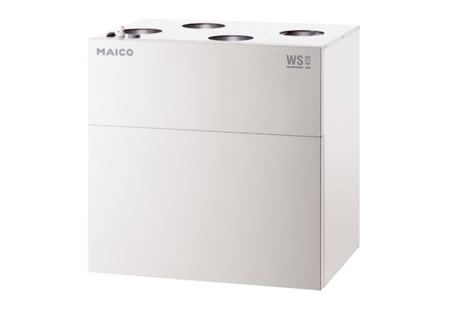Центральные приточно-вытяжные установки WS 470 KETКомплект поставки: 1 штукАссортимент: К
Номер артикула: 0095.0234Изготовитель: MAICO

